陈欣老师，对外经济贸易大学国际经贸学院教授、博导。国际金融保险界知名学者，享受国务院政府特殊津贴专家。1984年至1993年在美国学习、工作，1994年起在对外经济贸易大学从事保险、国际金融等领域的教学与科研工作。原中国保监会法规部法律事务咨询专家，国务院法制办和全国人大法工委《中华人民共和国保险法》修改专家组成员。出版专著、译著多部:《保险法》、《对外贸易保险》、《海上保险的法律与实务》（合著）、《财产与责任保险》（译著）等。兼任中国保险法研究会副会长，对外经济贸易大学法经济学研究中心主任。主要研究方向为保险法、海上保险法、保险合同和保险条款、侵权法和责任保险。

陈老师在交流过程中详细介绍了抵押借贷条款（Mortgage loan clause）产生的原因，在抵押借贷购买不动产时，尽管抵押贷款人可以直接、单独地为自己的利益投保，但是保险公司还是尽可能避免签发这张保单。保险公司更愿意使用一张保单，以财产所有权人即抵押借款人的名义，联合承保抵押借贷双方的利益。这样做便于保险公司对保单的监控，减少欺诈的可能性，避免由于双方的利益在两个不同的保险公司投保而产生的复杂情况。保单中可以增加一个规定抵押贷款人权利的条款。主要内容包括两点：第一，若要撤销保单，必须提前十天通知抵押贷款人；第二，如果被保险人没有提出索赔，允许抵押贷款人依据该保单提出索赔。

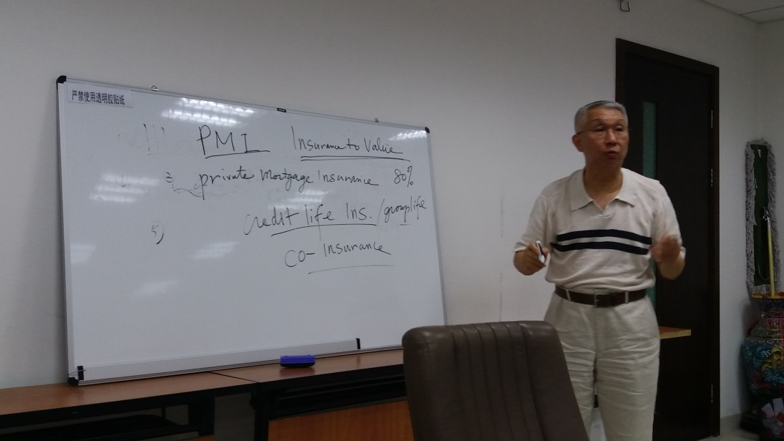

陈老师在交流过程中还介绍了纽约1943年标准火险保单，基于中美两国保险市场的差异给同学们讲解了分析问题的正确方法。

